**Зощенко М. М. «Аристократка»**

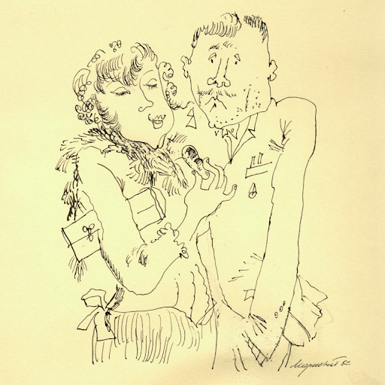

*Аристократка. Иллюстрация Б. Маркевича*

* Как с помощью юмора М. М. Зощенко ярко описал недостатки общества начала XX века;
* Что может скрываться под интеллигентной внешностью и на что нужно обращать внимание, чтобы не ошибиться в человеке.

**О произведении**

**Автор** — Михаил Михайлович Зощенко (1894 — 1958).

**Дата создания** — 1923 г. Произведение относится к раннему творчеству писателя.

**Первая публикация** – 1923 г.

**Род** — эпос.

**Жанр** — рассказ.

**Тема** — мещанство как образ мыслей обывателей.

**Обыватель** — человек, лишённый общественного кругозора, живущий только мелкими личными интересами.

**Вопросы, которые поднимает автор произведения:**

* Важно быть или казаться образованным человеком?
* Кто он — обыватель 20-30-х годов ХХ века?

**Термины, важные для анализа произведения:**

[сатира](https://foxford.ru/wiki/literatura/satire), [юмор](https://foxford.ru/wiki/literatura/humor), просторечия

**Что ещё почитать, если понравилось это произведение?**

**Предыстория**

В России в 1917 году произошла революция, и сословия были упразднены, то есть ликвидированы. Все жители государства получили равные права вне зависимости от пола и положения в обществе.

**Сословия** — группы людей, занимающиеся определённой деятельностью. Например, крестьяне (крестьянское сословие) работали на земле, купцы (купеческое сословие) торговали, дворяне (дворянское сословие) первоначально служили при дворах царя и его приближённых, несли воинскую службу, с XIV века получили право иметь землю, в это время стал формироваться класс дворян-помещиков.

В Российской империи крестьяне считались низшим сословием, с наименьшим количеством прав и привилегий, дворяне — высшим.

Перейти из одного сословия в другое было очень трудно, практически невозможно.

У простых людей стало больше прав и возможностей, появились время и деньги на самообразование: на посещение театров и музеев, участие в вечерах поэзии, чтение книг. Быть культурным человеком становилось модно, так как до революции это качество ассоциировалось лишь с представителями богатых сословий. Однако прикладывать усилия к самосовершенствованию стремились далеко не все! Многие хотели лишь казаться образованными, а не быть ими… Про таких людей Зощенко и написал свой рассказ «Аристократка».

*Толковый словарь русского языка С.И. Ожегова и Н.Ю. Шведовой*

**Аристократ** — представитель аристократии, а также лицо, отличающееся изысканностью, утонченностью поведения.

*Толковый словарь русского языка С.И. Ожегова и Н.Ю. Шведовой*

**Аристократия** — высший родовитый слой дворянства; привилегированная часть общества.

*Толковый словарь русского языка С.И. Ожегова и Н.Ю. Шведовой*

Автору было важно обратиться именно к современной ему эпохе, поэтому в рассказе много примет 1920–1930-х годов:

* Детали.

Свою знакомую герой называет «аристократкой» только потому, что она одета по моде: *«…В шляпке, ежели чулочки на ней фильдекосовые, или мопсик у ней на руках, или зуб золотой…»*

***«Фильдекосовые чулочки»*** — чулки из дорогой тонкой пряжи, были очень популярны в начале ХХ века.

***«Золотой зуб»*** — модное явление в 1920 году. Люди устанавливали золотые коронки даже на здоровые зубы, чтобы показать свое богатство.

* Словарный состав рассказа.

В рассказе широко используются канцеляризмы и газетные термины, характерные для разговорной речи описываемого времени: идеология, гражданка, лицо официальное, буржуйский тон.

**Канцеляризмы** — слова или обороты речи, характерные для деловых бумаг и документов.

**Литературный анализ произведения**

**1. Особенности жанра**

«Аристократка» принадлежит к жанру рассказа, так как это небольшое произведение, в котором повествуется лишь об одном эпизоде из жизни героев — походе в театр.

В этом произведении высмеивается поведение героев, то есть используется сатира, поэтому «Аристократку» можно назвать сатирическим рассказом.

**2. Герои и их характеры**

Рассказ написан от лица главного героя — водопроводчика Григория Ивановича. Можно сделать вывод, что он малообразован, так как его речь наполнена просторечиями (ложи, взад, вытошнить), в том числе ругательствами (к чертовой матери). В одном предложении герой может использовать слова совершенно разных стилей, например книжного и разговорного: *«А хозяин держится****индифферентно****(книжн., равнодушно) —****ваньку валяет****(фразеологизм, характерный для разговорной речи)»*.

В речи его спутницы также присутствуют грубые ошибки: *«Довольно свинство с вашей стороны. Которые без денег — не ездют с дамами»*. Вместо *«ездют»* правильно сказать *«ездят»*; вместо *«довольно свинство»* — *«по-свински»*; вместо *«которые без денег»* — *«кто без денег»* или *«у кого нет денег»*. Это выдает в героине неграмотность. А жадность, с которой она поглощает в буфете театра одно пирожное за другим, говорит об отсутствии умеренности и деликатности в манерах. Словом, образ такой «аристократки» далёк от утонченности и изысканности.

**3. Конфликт и способы его разрешения**

В рассказе можно выделить два конфликта:

* поверхностный — ссору в буфете из-за количества съеденных героиней пирожных;
* символический  — противоречие, возникающее между истинной образованностью и модой на неё, между реальным и показным. Спектакль не интересует героев: Григорий Иванович озадачен тем, действует ли в театре водопровод, для героини же конечной целью посещения оказывается буфет.

Героям рассказа важнее казаться культурными, тонко чувствующими людьми, а не быть такими на самом деле.

Они судят друг о друге поверхностно, лишь по внешнему виду: одежде, наличию или отсутствию денег, внешним реакциям на ту или иную ситуацию.

**4. Особенности, средства художественной выразительности**

Почему нам смешно читать этот рассказ? Всё в нём не то, чем кажется на первый взгляд.

Рассказ назван «Аристократка», но уже из описания внешности героини читатель понимает, что на аристократку она ничуть не похожа. Григорий Иванович пытается казаться кавалером, предлагает даме съесть пирожное за его счёт, а потом начинает беспокоиться о деньгах.

М. М. Зощенко — мастер сатиры, в небольшом рассказе он использовал различные средства создания комического эффекта:

* речевую характеристику персонажей;
* литературные детали: *«Гляжу, стоит этакая фря. Чулочки на ней, зуб золочёный»*;
* название произведения, которое не соответствует его содержанию.

Комично и то, что герой рассказа считает себя непогрешимым, уважаемым гражданином, а ведёт себя как простой обыватель.

**5. Точка зрения автора и нравственный смысл**

Смысл рассказа в том, что в человеке важна не только внешность, но и внутренний мир. Театр в рассказе — это символ духовной культуры, которой так не хватало героям. Но даже в храме искусства они присутствуют лишь формально, думая и говоря о еде и деньгах. Автор показывает некультурность и ограниченность интересов героев, он высмеивает обывателей, для которых форма важнее содержания, мода важнее культуры и образования.

Этот рассказ можно назвать сатирой, насмешкой над обществом 1920-х годов, которое описано в произведении. Однако такие проблемы, как слепое подражание моде, желание во что бы то ни стало произвести впечатление на окружающих, актуальны и в XXI веке.

Чтение рассказов Зощенко позволяет читателю задуматься о подлинных, а не ложных жизненных ценностях, понять, что действительно важно, а что несущественно.